Главная
- Вставить ссылки Блогодарность под логотипами клиентов, как в PSD.
Добавить сканы - https://drive.google.com/open?id=0Bz95qD_TWV6RYjQyVGZqeFpIOHc
- Каждое окно должно ссылаться на соответствующую страницу
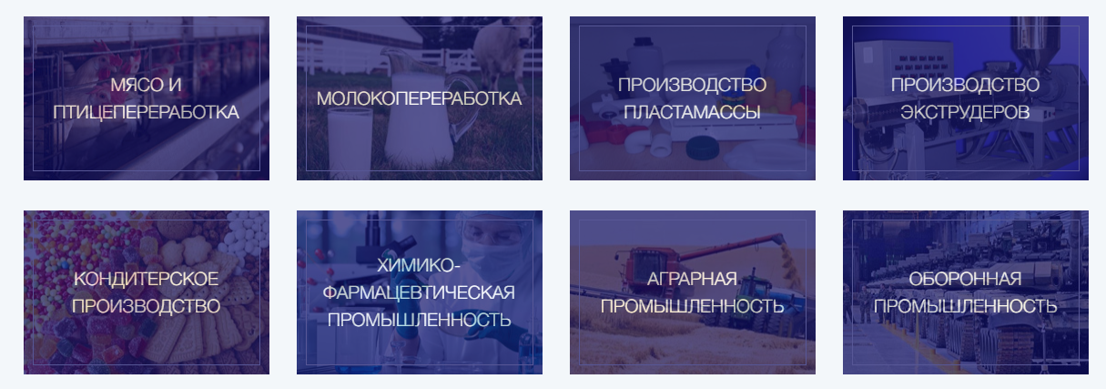
  - Специализация отраслям
    - Отрасль - Мясо и птицепереработка (типовая страница)
    - Отрасль – Молокопереработка (типовая страница)
    - Отрасль - Производство пластмассы (типовая страница)
    - Отрасль - Производство экструдеров (типовая страница)
    - Отрасль - Кондитерское производство (типовая страница)
    - Отрасль - Химико-фармацевтическая промышленность (типовая страница)
    - Отрасль - Сельскохозяйственная промышленность (типовая страница)
    - Отрасль - Оборонная промышленность (типовая страница)
3. Не ровно
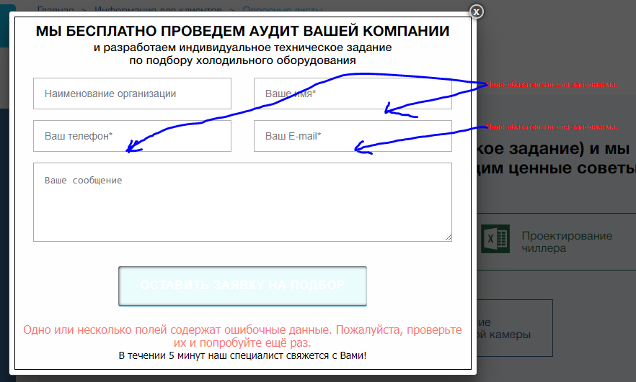
- Вот что случается с кнопкой в форме, когда на нее нажимаешь.
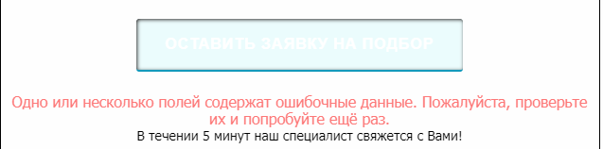
- Добавить под кнопкой - Нажимая на кнопку, вы принимаете Положение и Согласие на обработку персональных данных.
Mozilla
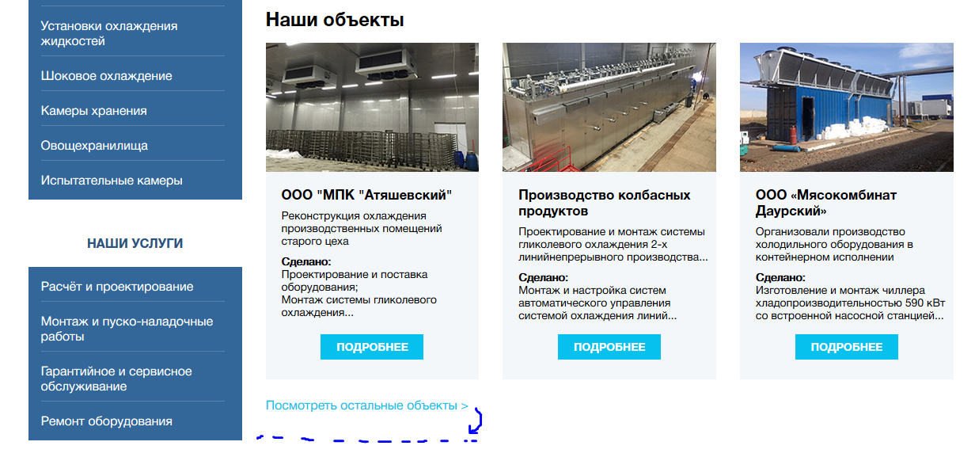

IE
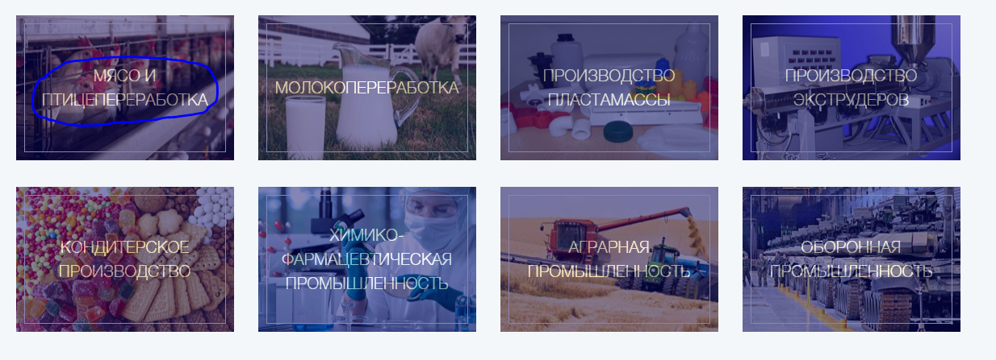
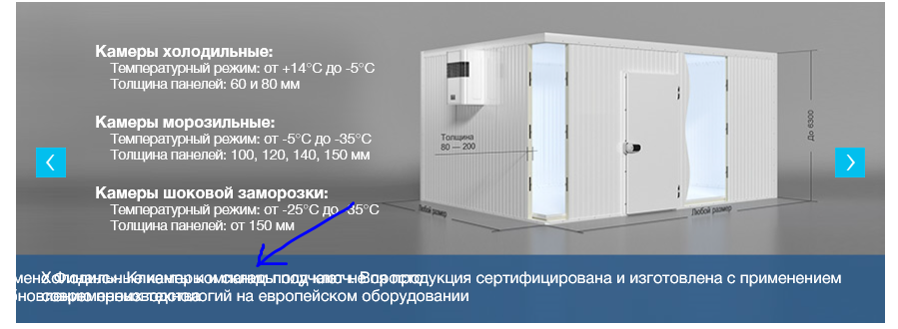

Наши объекты
- Это страницы не должно быть в подменю
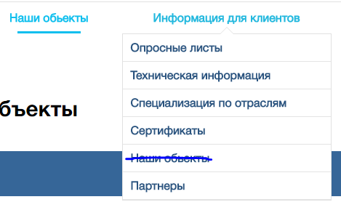
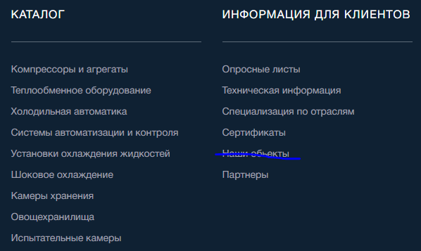
- Не ровно
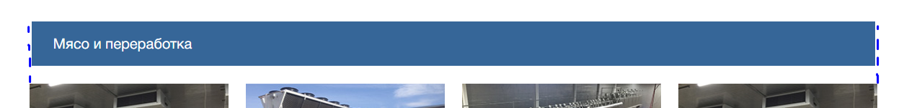
- Должен быть серый фон этого блока
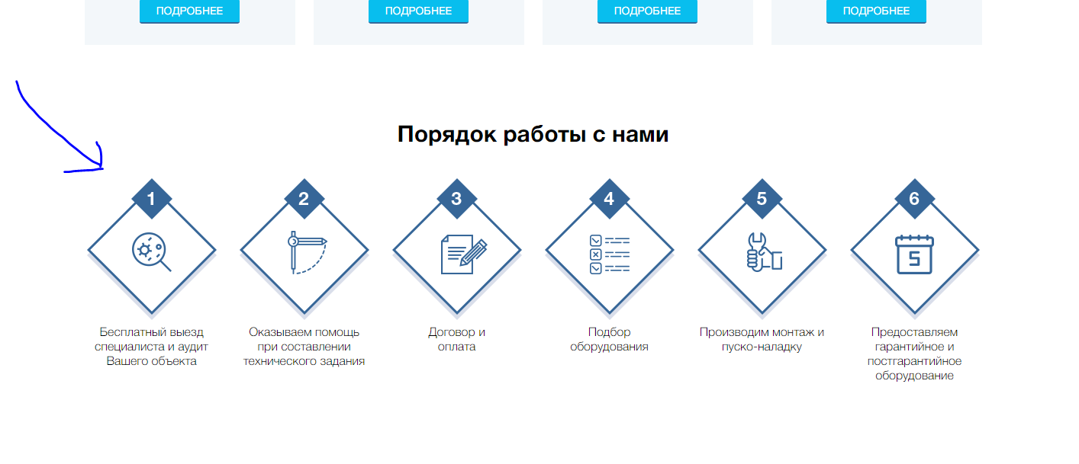
- Шрифт не такой как в PSD (как и на всех остальных страницах!)
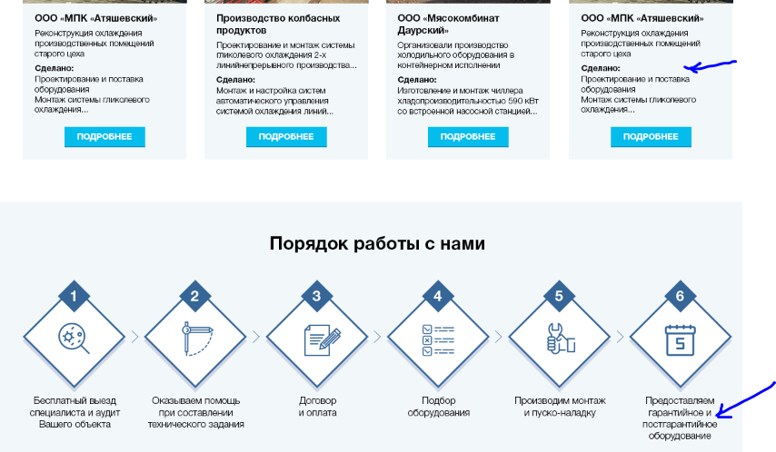

Объект http://kerrier.zzz.com.ua/ooo-mpk-atyashevskij-2/
- Шрифт не такой как в PSD (как и на всех остальных страницах!)
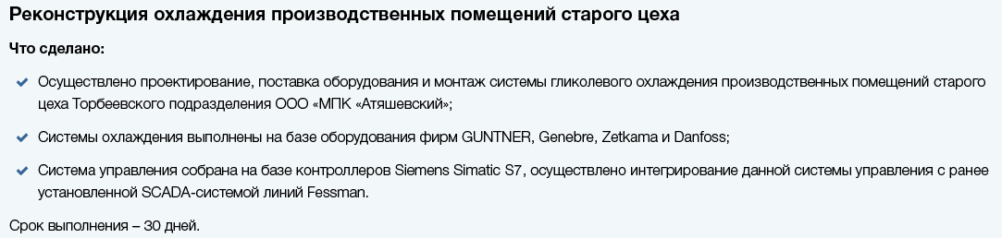
- Увеличь отступ
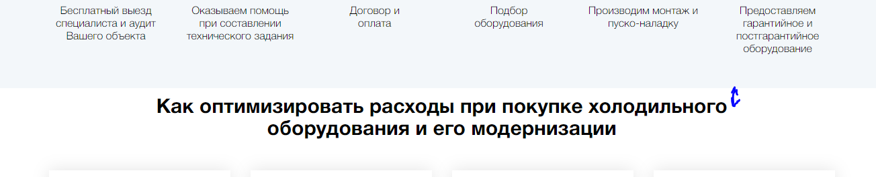
- Тут должен быть подвал
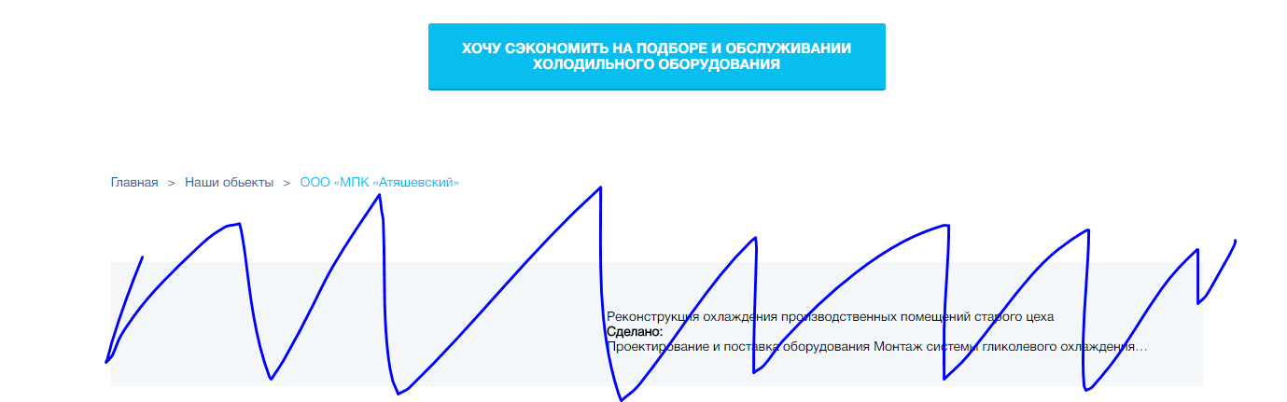
- Вставь фотографии из PSD! Если возможно, сделай возможность увеличить фотографии.
- Соблюдай структуру страниц, как в хлебных крошках должно быть
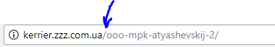
Информация для клиентов
Эта страница не должна открываться вообще.

Опросные листы
- Скачайте и
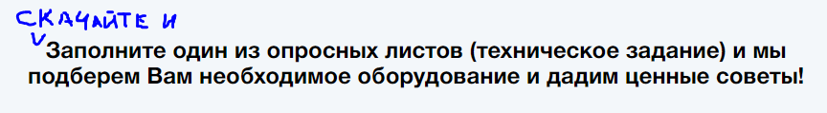
- Сделать возможность добавлять через админку опросные листы, при этом они автоматически должны выравниваться на странице. Также, сделай, чтобы при клике на любой опросный лист начиналось скачивание файла (вставь пустой word пока). Кстати, указание файла тоже должно быть выведено через админку.
Важно! При изменению или добавлении опросных листов на этой странице, они также должны изменяться на всех страницах, где есть модули с опросными листами.
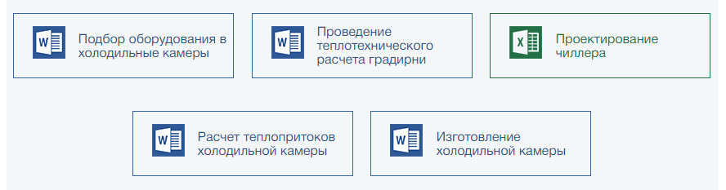

Техническая информация
- Уменьшить отступы
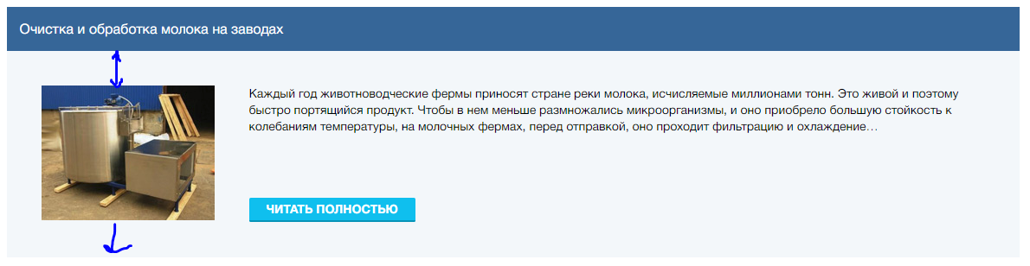
- Опять шрифт! Он должен быть такой
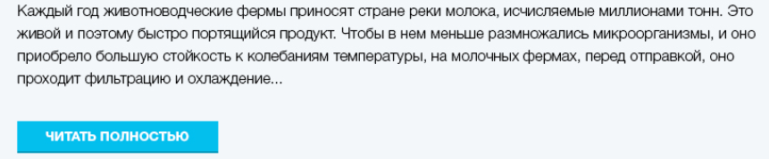
- На этой странице должно умещаться 10 таких статей, все остальное будет переходить на вторую страницу.
Специализация по отраслям
Почему такой страницы вообще нет? Ты же сказал, что сверстал все 16 страниц!
Сертификаты
Почему такой страницы вообще нет? Ты же сказал, что сверстал все 16 страниц!
Сразу вставь все сертификаты https://drive.google.com/open?id=0Bz95qD_TWV6RT2tZeGdhWWtncGs
Партнеры
Почему такой страницы вообще нет? Ты же сказал, что сверстал все 16 страниц!
Контакты
- Изменить написание телефонов. Сделать их в три строки и вставить иконку телефона перед каждым из них.
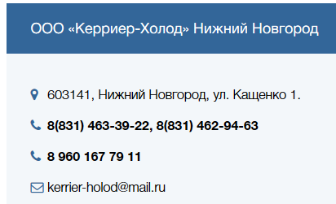
+7 (831) 463-39-22
+7 (831) 462-94-63
+7 (960) 167-79-11
Исправить кавычки и телефон:
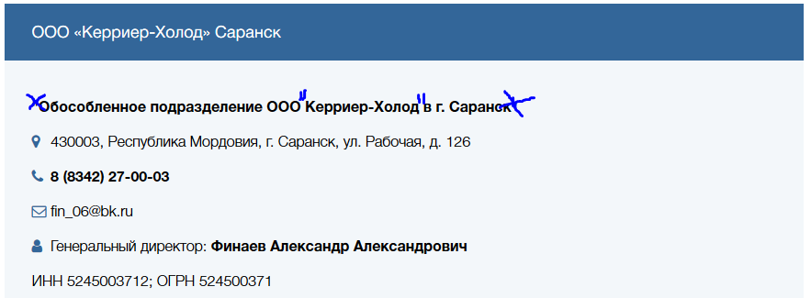
+7 (8342) 27-00-03
- Карты должны быть интерактивные!
- Немного уменьшить отступ
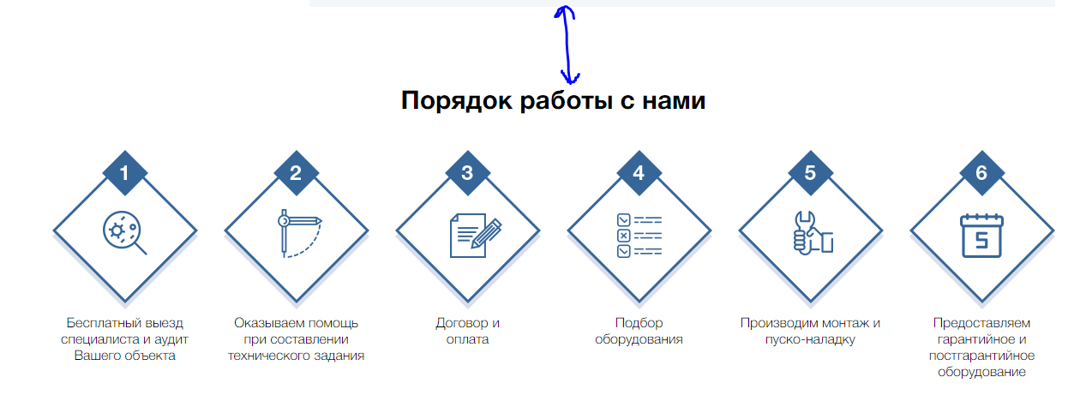
Каталог
- Поля должны быть белые.
- Кнопка без ховера.
- При клике на положение и соглашение, должно перекидовать на PDF. Прикрепи любой, и чтобы была возможность сменить его через админку. Это касается и всех всплывающих окон.
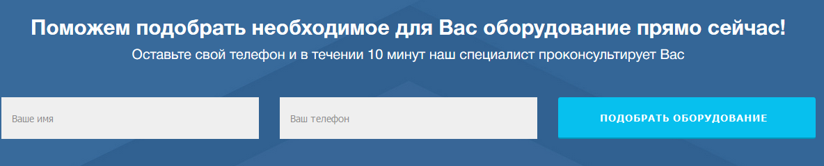

Подкаталог
Текста на этих страницах должны быть оптимизированы под СЕО. Проследи, чтобы были проставлены все необходимые для этого теги.
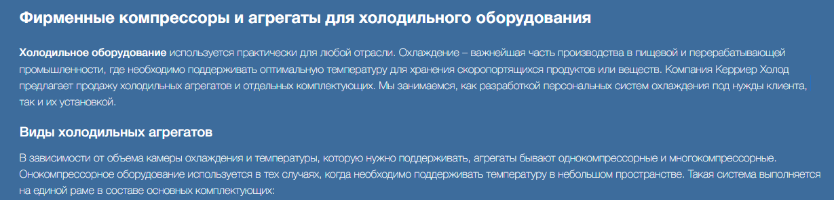

Товар http://kerrier.zzz.com.ua/kompressory-bock/#
- Нет рамки вокруг фото. Фото не качественно.
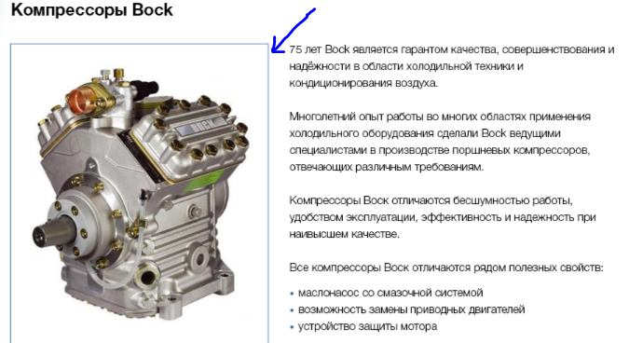

- Кнопка не активная. Нет ховера. Переименовать кнопку в - Заказать оборудование.

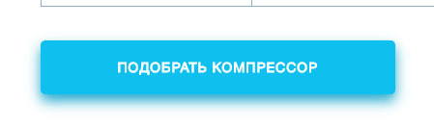

- Сделать белые поля. Кнопка без ховера.
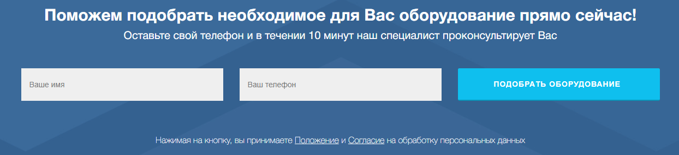

Вот что случается с кнопкой, при нажатии на нее

- Тут должен начинаться подвал
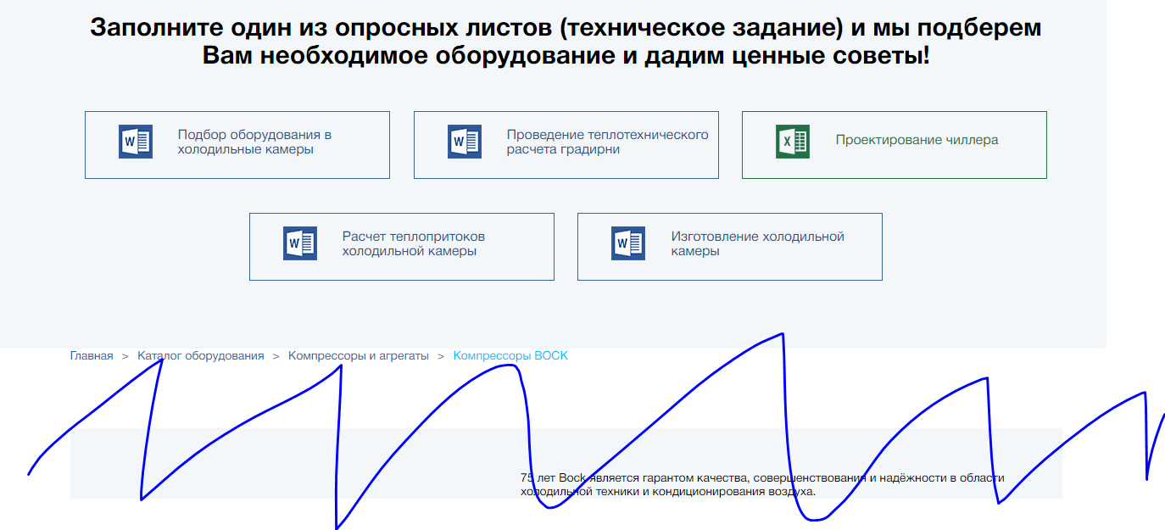

- Структура ссылки не соответствует хлебных крошкам

